**“赣服通”学生平安险投保服务操作流程指引说明1.2**

**如何使用“赣服通”学生平安保险投保服务**

1. 支付宝搜索“赣服通”进入小程序，首页点击学平险，进入服务。

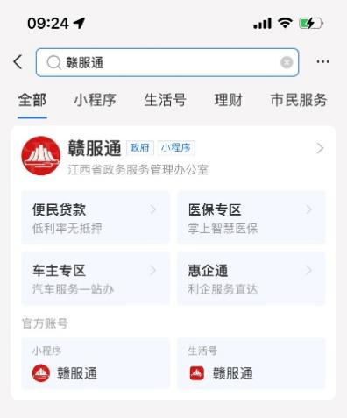 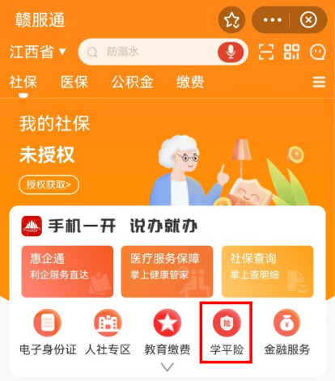

1. 首页立即投保，进入学生平安保险的介绍页面，点击“立即投保”。

 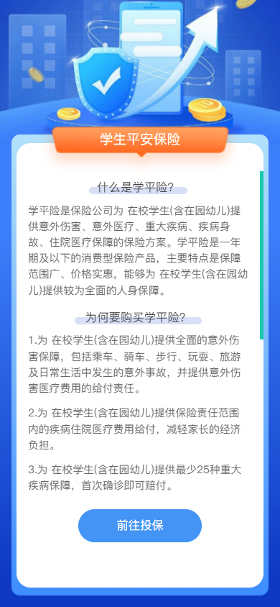

1. 进入保险公司展示页面，每家保险保司都有多款产品，选择有投保意向的保险公司，选择学校类型，点击我要投保。

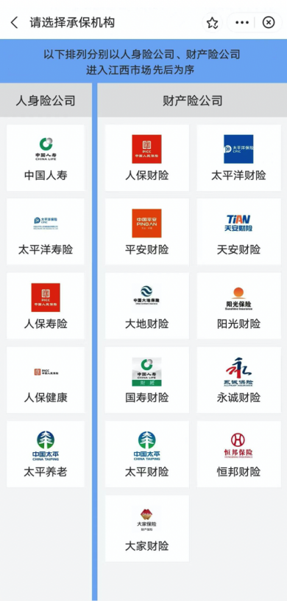 

1. 仔细阅读投保相关产品内容，填写投保人和被保人信息，确认无误后点击提交。

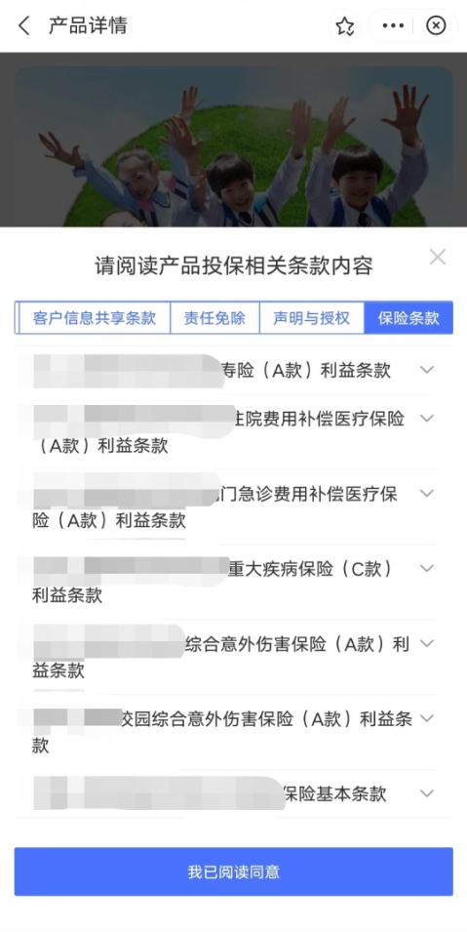 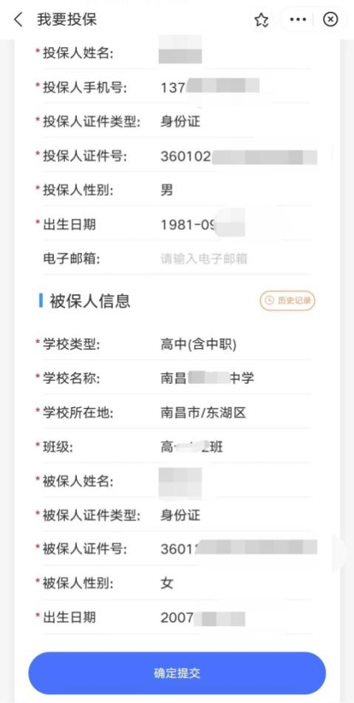

1. 阅读保险业务个人信息获取及使用授权书，随后点击“确认授权”，确认投保信息无误后点击“同意协议并投保”。

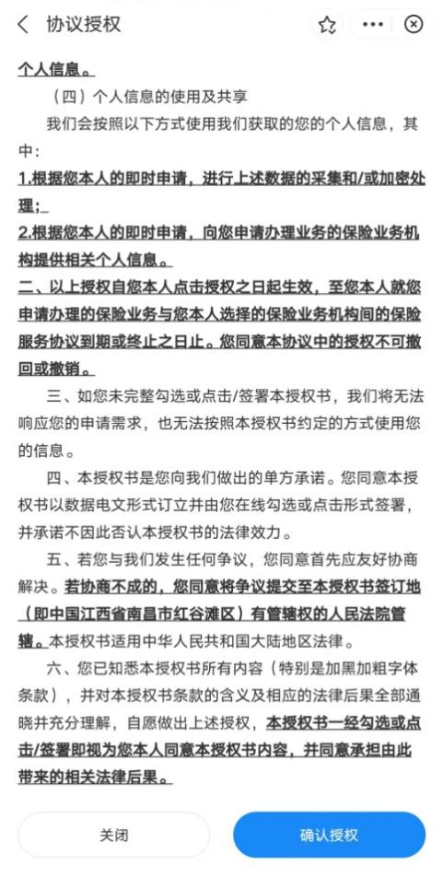 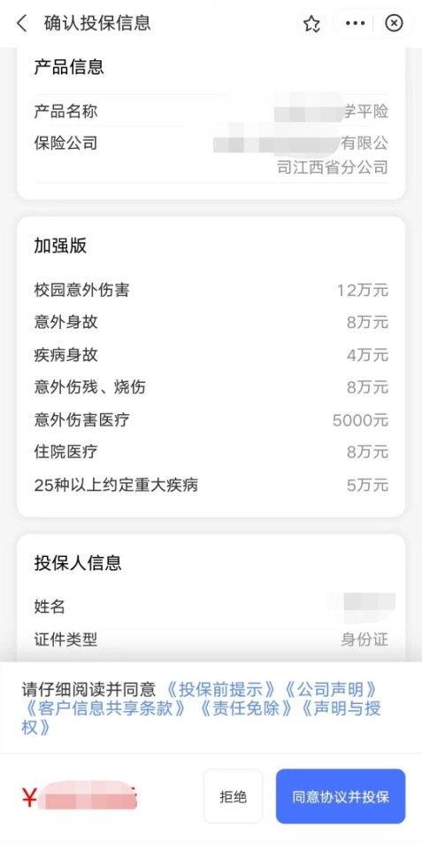

1. 提交投保后，系统将发起投保确认，大概需要3-10秒左右时间将跳转到支付宝支付界面，确认金额无误，点击确认支付完成学生平安保险缴费；在学平险投保高峰期间可能会进行排队等待，可到“我的”-“全部保单”-“未完成投保”页面中继续完成投保缴费；

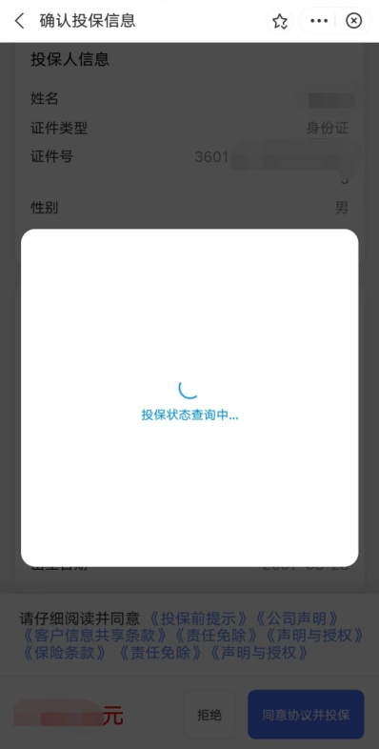 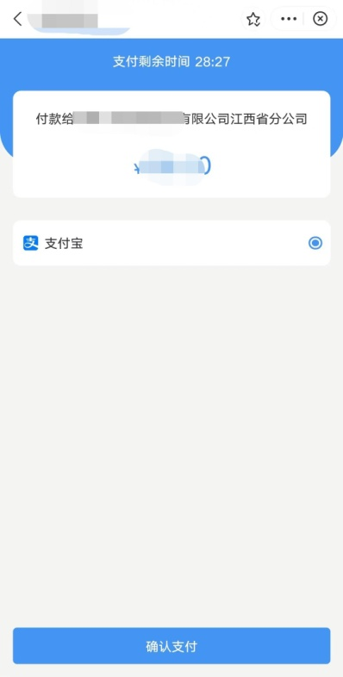 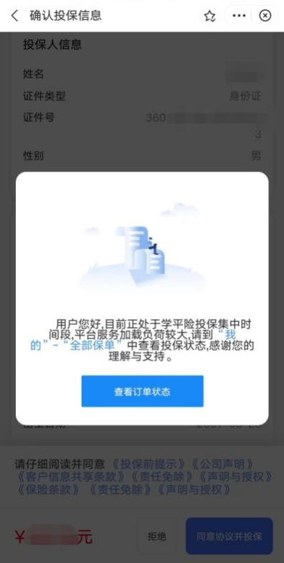

1. 回到首页，点击“我的”，查看投保情况。

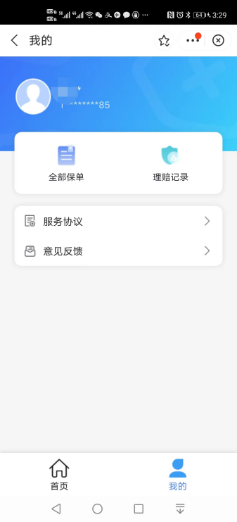

8.选择全部保单即可查询有效投保情况。保单详情中，点击下载可下载对应的电子保单。

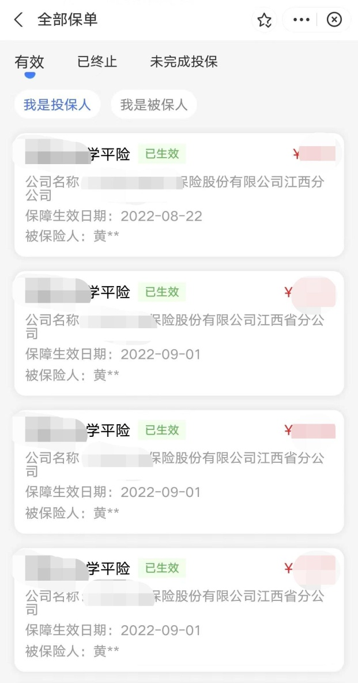 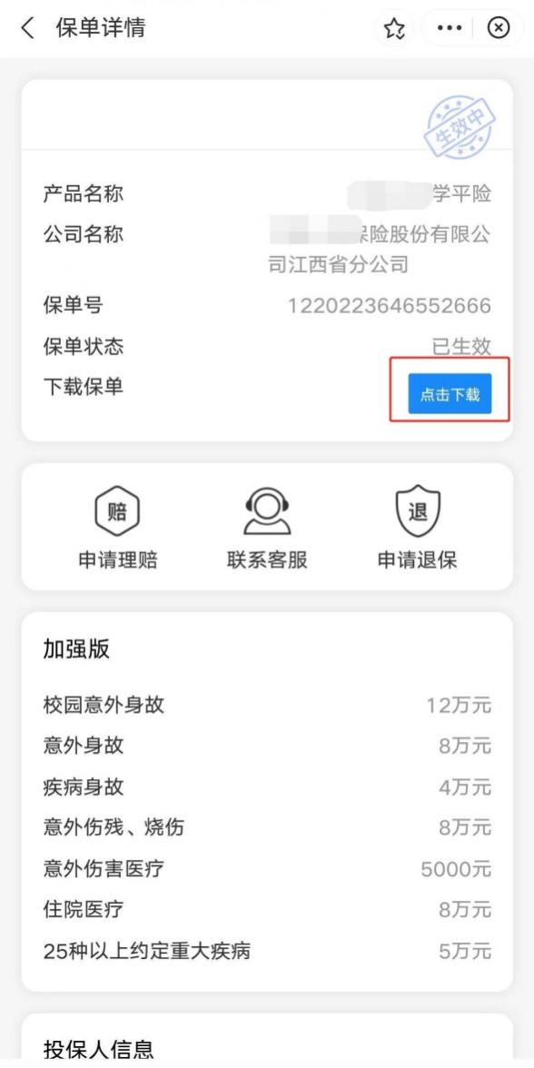

**如何通过“赣服通”学平险服务申请理赔，办理退保？**

1. 在有效保单中，点击申请理赔，填写基本信息和理赔信息，点击下一步。

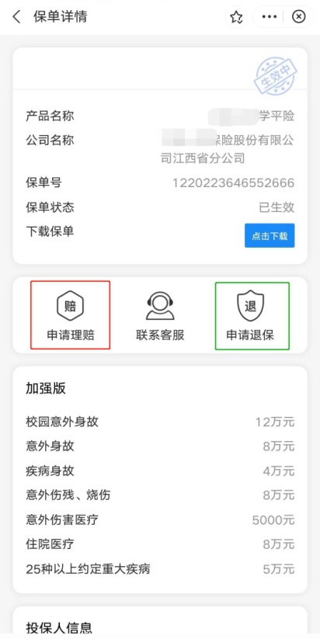 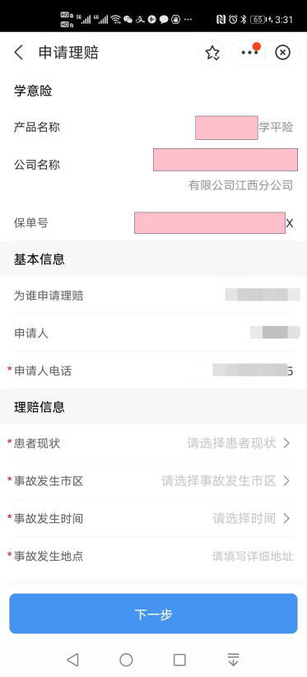

1. 查看理赔进度。

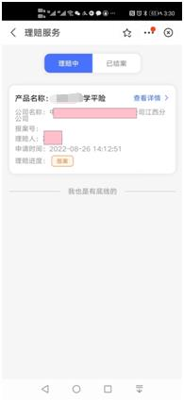

3.点击申请退保，选择退保原因，点击确定退保。

